
1.女性受孕以后，随着孕周的增加，雌激素和孕激素分泌逐渐增多，可导致糖代谢异常，即妊娠期糖尿病。如图为进食等量葡萄糖后，孕妇与正常妇女（非孕妇）血糖浓度和胰岛素浓度变化的数据记录。下列分析错误的是
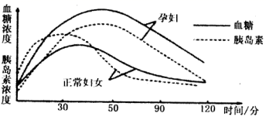
A.妊娠期糖尿病的病因可能是孕妇体 内增多的雌、孕激素抑制了胰岛素的分泌导致血糖高于正常女性
B.30min后正常女性因血糖浓度降低，通过反馈调节使胰岛素浓度随之下降
C.孕妇体内相应靶细胞对血糖的敏感度和对胰岛素的敏感度都比正常妇女低
D.孕妇一旦确诊为妊娠期糖尿病，应及时控制糖类摄入量
2.生物实验中常用酒精处理实验材料。下列说法正确的是
A.在脂肪的鉴定实验中，常用酒精处理花生子叶，是为了便于染色
B.在观察有丝分裂的实验中，常用酒精和盐酸混合处理根尖，使组织细胞分离开
C.在绿叶中色素的提取和分离实验中，常用无水乙醇来分离四种色素
D.在探究土壤中小动物类群丰富度的实验中，常用酒精吸引小动物
3.下列有关种群和群落的叙述，不正确的是
A.种群密度是种群最基本的数量特征，常用样方法来估算植株上蚜虫的密度
B.嘉陵江近岸区和江心区有不完全相同的生物分布，构成了群落的水平结构
C.群落演替过程中种群的基因频率也会发生变化
D.群落演替到相对稳定阶段后，群落内的物种组成不再发生变化[来源:学科网ZXXK]
4．图甲是将加热杀死的S型细菌与R型活菌混合注射到小鼠体内后两种细菌的含量变化，图乙是利用同位素标记技术完成噬菌体侵染细菌实验的部分操作步骤。下列相关叙述中，不正确的是 [来源:学科网]
$1\text{.}4×{\text{10}}^{−2}$
A．图甲中ab对应的时间段内，小鼠体内还没形成大量的抗R型细菌的抗体[来源:Zxxk.Com]
B．图甲中，后期出现的大量S型细菌是由R型细菌转化并增殖而来
C．图乙沉淀物中新形成的子代噬菌体完全没有放射性
D．图乙中若用32P标记亲代噬菌体，出现上清液放射性偏高一定是保温时间过短导致
5．水稻体细胞有24条染色体，非糯性和糯性是一对相对性状。非糯性花粉中所含的淀粉为直链淀粉，遇碘变蓝黑色。而糯性花粉中所含的淀粉为支链淀粉，遇碘变橙红色。下列有关水稻的叙述正确的是
A．要验证孟德尔的基因分离定律，必需用纯种非糯性水稻（AA）和糯性水稻（aa）杂交，获得F1，F1再自交
B．用纯种非糯性水稻（AA）和糯性水稻（aa）杂交，获得F1，F1再自交获得F2，取F1花粉加碘染色，在显微镜下观察到蓝黑色花粉粒占3/4[来源:Z.xx.k.Com]
C．二倍体水稻的花粉经离体培养，可得到单倍体水稻，稻穗、米粒变小
D．若含有a基因的花粉50%的死亡，则非糯性水稻（Aa）自交后代基因型比例是2∶3∶1
6．下列关于生物学实验的描述，正确的是
A．在常温下，双缩脲试剂加入到酶溶液中一定能观察到紫色反应
B．为加速健那绿染液对线粒体染色，可用适宜浓度的盐酸处理细胞
C．洋葱根尖制成装片后进行低温处理，可观察到染色体加倍的细胞
D．“低温诱导染色体加倍”的实验中，作为对照的常温组也要用卡诺氏液处理
29.（9分）油菜树也是植物体内具有调节生长发育的重要物质，为探究油菜素（BR）对生长素（IAA）生理作用的影响，研究人员做了如下实验。
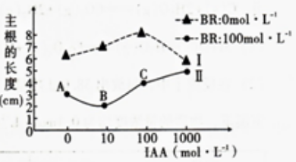
（1）实验一：外施一定浓度的BR和不同浓度的IAA处理同一批相似绿豆芽幼根，观察其对主根伸长的影响，结果如上图所示。图中曲线 为对照组，在本实验中自变量是 ；单独用IAA处理，对主根生长的影响是 ；只分析曲线Ⅱ， （填“能”或“不能”）证明BR对竹根的生长的作用具有两重性，理由是  。
（2）实验二：用放射性碳标记的IAA处理主根，检测油菜素对于生长素运输的影响，实验方法及结果如
下图所示。标记的生长素在根部的运输方向为 （填“单向”或“双向”），BR可以 （填“促进”或“抑制”）生长素的运输，且对 （填“极性运输”或“非极性运输”）的作用更显著。
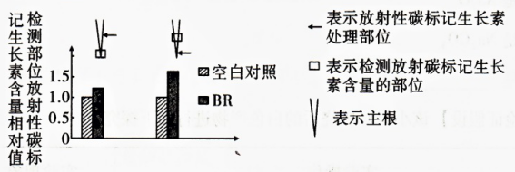
30.（9分）玉米和花生是最常见的两种农作物，二者光合作用的途径有所不同。下图甲为玉米的光合作用过程，玉米叶肉细胞中有一种酶，通过系列反应将C0₂“泵”人维管束鞘细胞，使维管束鞘细胞积累较高浓 度的C0₂，保证卡尔文循环顺利进行，这种酶被形象地称为“C0₂泵”，而花生缺乏类似的“C0₂泵”；图乙表示在适宜温度下光照强度对玉米光合速率的影响。请回答下列问题：
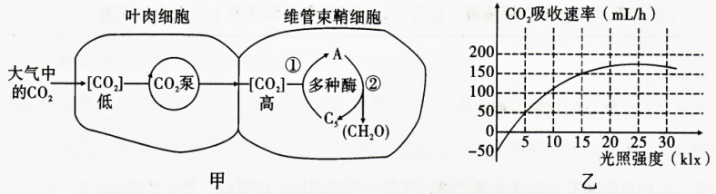
（1）图甲中，过程②的进行还需要光反应提供的 等物质的参与。如果在玉米叶肉细胞中注入某种抑制剂使“C0₂泵”的活性降低，则在短时间内，维管束鞘细胞中C₅的含量变化呈 （填“上升”或“下降”）趋势。[来源:学§科§网]
（2）当光照强度为15klx时，玉米每小时能固定 mL的C0₂。
（3）研究发现晴朗的夏季11:00时，光照增强，温度过高，叶片气孔开度下降，原料C0₂供应减少，通
过影响暗反应的 过程，最终导致花生光合作用速率明显下降；而此时玉米光合作用速率不仅没有下降，反而有所上升，原因是 。
31.（9分）研究表明，精神因素（焦虑、紧张等的心理应激）会导致机体免疫能力下降。下图表示神经内分泌系统和免疫系统之间的相互关系，其中细胞因子是细胞对刺激应答时分泌的物质（如淋巴因子），CRH 是促肾上腺皮质激素释放激素，ACTH是促肾上腺皮质激素据图回答下列问题：
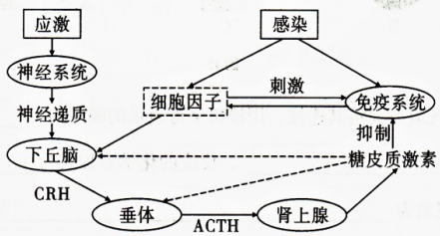
（1）神经、内分泌系统和免疫系统能通过不同方式识别和应对机体内外的危险，神经、内分泌系统分别通过释放 和 调节机体应对病原体感染的免疫应答水平。
（2）应激状态下，下丘脑释放的CRH增多，最终导致糖皮质激素增多。在此过程中， 属于反射弧组成部分中的效应器，血液中糖皮质激素含量增多对下丘脑、垂体的分泌活动有 作用，从而使血液中的糖皮质激素含量保持相对稳定，糖皮质激素能限制骨骼和脂肪组织对葡萄糖的摄取和利用，与
细胞产生的激素作用相反。
（3）病毒感染能刺激T细胞分泌淋巴因子IL—2，使效应T细胞的功能增强，从而增强 免疫功能。IL2也能促进ACTH的分泌，使糖皮质激素增多，抑制免疫系统的功能.这种调节机制的意义是 。[来源:学科网ZXXK]
32.（12分）某高校生物学实验室在研究果蝇遗传行为时，科研人员在某野生的果蝇种群中偶然发现了一只突变型的雌性个体，为确定该突变是显性突变还是隐性突变，突变基因是位于常染色体上还是位于性染色体上。科研人员将该果蝇与纯合野生型雄蝇进行杂交，F₁只有一种表现型，F₂雄蝇全为野生型，雌蝇有野生型和突变型。研究人员做了如下两种假设：
假设一：相对性状由常染色体上的一对等位基因控制，突变型雄性纯合致死；
假设二：相对性状由同源区段一对等位基因控制，雌雄均无致死情况。
（1）若假设一成立，则 为显性性状，F₂雌蝇中野生型与突变型果蝇数量之比为 ；若假设二成立，则F₂雌蝇中野生型与突变型果蝇数量之比为 。
（2）现已确定假设二成立，请用上述实验中出现的果蝇为实验材料，设计一个杂交实验加以验证。
实验过程：选择 雌果蝇与 （填“F₁”或“F₂”）中野生型雄果蝇杂交，观察并比较自在雌雄果蝇的表现型及比例。
实验结果： 。
37.【生物——选修1：生物技术实践】（15分）
我国是生姜的主产国之一，生姜精油在食品香料、制药及化妆品工业中应用前景十分广阔。以下是提取生姜精油的两种工艺流程：
工艺Ⅰ：鲜姜、茎、叶→粉碎→水气蒸馏→①→②→生姜精油
工艺Ⅱ:干姜→粉碎→乙醇萃取→③→④→ 生姜精油
请分折回答：
（1）请写出上述工艺流裎中的步骤:② ，④ 。
（2）工艺Ⅰ利用的原理是 ；提取的效率主要受 影响。
（3）工艺Ⅱ萃取过程采用水浴加热的原因是 ；提取的效率主要取决于 。（4）两种工艺都经历粉碎操作，目的是 （至少答一点）。
（5）提取到得到生姜精油需要低温保存，目的是 。
38.【生物——选修3:现代生物科技专题】（15分）
北极比目鱼中有抗冻基因，下图是利用比目鱼培育转基因抗冻番茄植株过程的示意图，请回答：
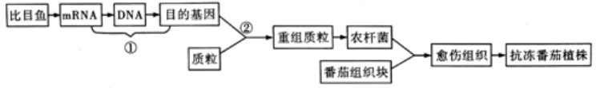
（1）本实验获得目的基因的途径是：以目的基因的mRNA为模板，在 的催化下合成互补的单链DNA，然后在 的催化下合成双链DNA，从而获得所需基因。过程②中需要使用DNA连接酶，常见的有E·coliDNA连接酶和T₄DNA连接酶，与E·coliDNA连接酶相比，T₄DNA连接酶特点是 。
（2）为使过程①获取的目的基因在番茄细胞中能够表达，在构建表达载体时，需在目的基因的两端加入 。将重组质粒导入农杆菌，并通过农杆菌的转化作用，可以将目的基因导入番茄体细胞中染色体的DNA上，其原理是 。
（3）要确认抗冻基因是否在转基因番茄植株中正确表达，应检测转基因番茄植株中的基因的 是否呈阳性。
生物参考答案
1-6 ABDDDD
29．（除特殊标注外，每空1分，共9分）
（1）Ⅰ BR的浓度、生长素的浓度 低浓度促进，高浓度抑制（或体现两重性）
不能 曲线Ⅱ只是一种浓度的BR溶液，没有设置一系列的BR溶液对主根生长影响的实验，无法得出具有两重性的结论（答案合理即给2分）
（2）双向 促进 极性运输
30．（除特殊标注外，每空2分，共9分）[来源:Z§xx§k.Com]
（1）[H]、ATP（1分） 上升
（2）200
（3）CO₂的固定 玉米叶肉细胞内有“CO₂泵”，仍可以维持细胞内较高的CO₂浓度，此时光照强度增强，光合作用速率增加（答案合理即给分）
31．（除特殊标注外，每空1分，共9分）
（1）神经递质 激素
（2）传出神经末梢及其支配的下丘脑（或下丘脑） 抑制 胰岛B
（3）细胞（2分） 使机体免疫反应保持在适当的强度和时间范围内（2分，答案合理给分）
32．（每空2分，共12分）
（1）野生型 3∶1 1∶1
（2）突变型 F₁ 子代雌果蝇全为突变型，雄果蝇全为野生型，且雌雄果蝇的比例为1∶1
37．【生物——选修1：生物技术实践】（15分，除特殊标注外，每空2分）
（1）除水 浓缩
（2）利用水蒸气将挥发性较强的生姜精油携带出来，形成油水混合物，冷却后分离出油层和水层 蒸馏温度和时间
（3）萃取剂是易燃物，防止燃烧、爆炸 萃取剂的性质和使用量
（4）增大接触面积，使提取物质能充分溶解（破坏细胞结构，提高出油率）（1分）
（5）防止温度过高精油因挥发而损失
38．【生物——选修3：现代生物科技专题】（15分，除特殊标注外，每空2分）
（1）逆转录酶 DNA聚合酶 既能连接双链DNA片段互补的黏性末端，又能连接平末端（3分）
（2）启动子、终止子 目的基因随农杆菌中Ti质粒上的T-DNA转移至受体细胞，并且整合到受体细胞染色体DNA上（3分）
（3）表达产物（3分，或答抗冻蛋白，但答mRNA不给分）

